仪器设备开放共享：校级公共实验平台仪器设备推介
离子束溅射沉积
一、仪器简介
离子束溅射沉积已完成安装、调试，并纳入湖南大学大型仪器共享平台，可预约使用。该仪器主要可以制备高致密性、高均匀性，高附着力的优质薄膜，目前主要可以镀的材料为：银、铜、铬、铝，氧化硅。样品台台面直径：≥110mm，可安装直径为4英寸样品一片，并向下兼容；可通过此设备研发新型功能材料薄膜，可满足光学超材料、微纳力学结构、MEMS器件，生物医学的新材料薄膜研究。
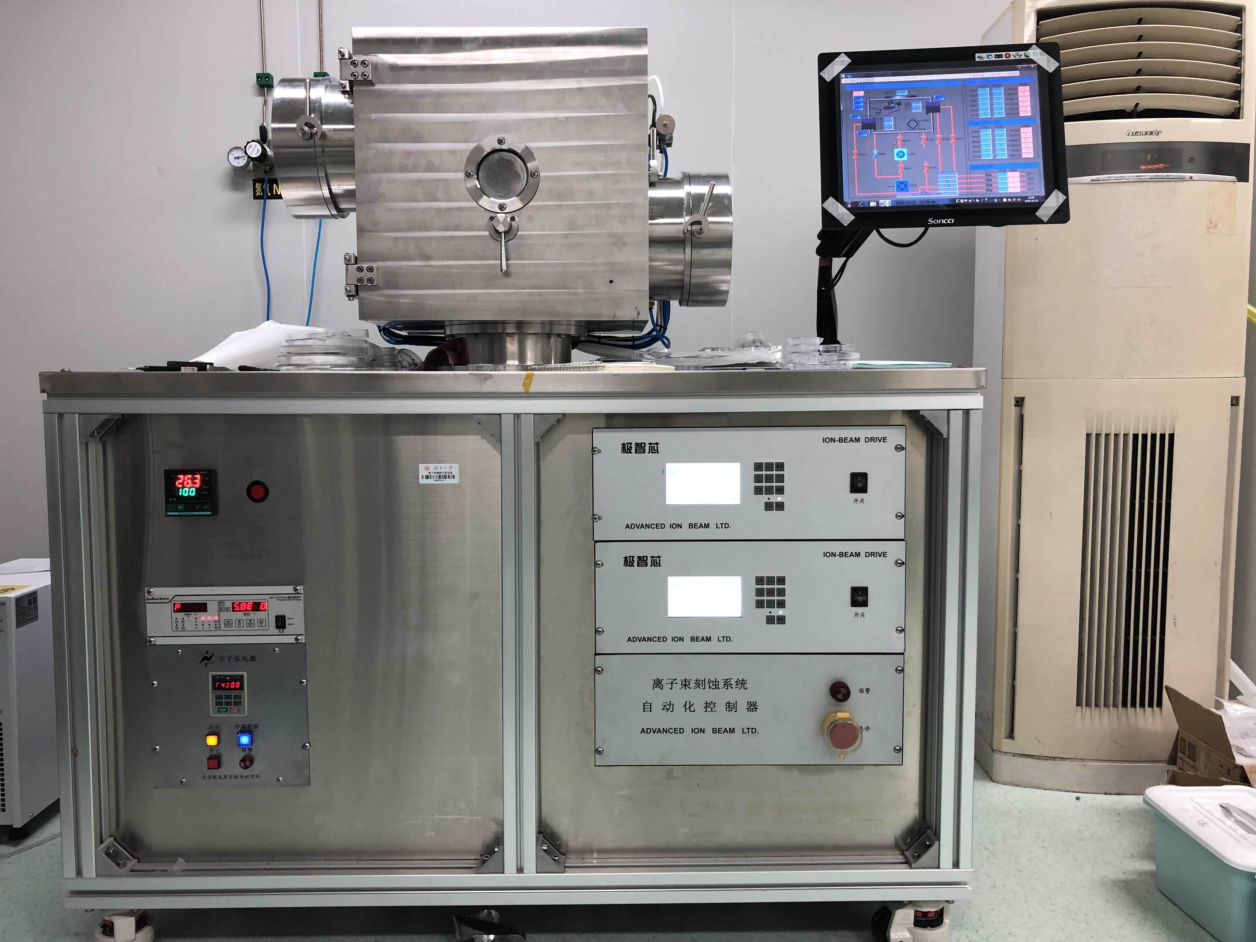
图1离子束溅射沉积系统实物图
图2离子束溅射沉积系统组成结构示意图
主要参数：
离子源能量：100-800 eV
离子源束流：50-85 mA
靶材：Ag, Cu, Al, Cr, SiO₂等
样品台加热温控范围：25-400 ℃
二、安装地点
“两山一湖”国家重点实验室一楼
三、预约方式
通过“湖南大学大型仪器设备共享平台”http://sbgx.hnu.edu.cn/网上注册、预约使用。
四、联系人
刘卿（qingliu1@hnu.edu.cn；18684869369）
五、收费标准
项目 | 校内 | 校外 | 备注
Al, Cu,Ag,  Cr,SiO₂ | 604元/小时 | 1200元/小时 | 1.不同材料的镀膜价格略有差异  2.镀膜速度根据工艺参数可调：3-10 nm/min

